【日本麻雀讲座译文】鸣牌4—碰与吃（二）
免责声明：
以下文章的著作权等各种权利归原作者所有，翻译 By SeventhTG（XD）。如果你喜欢本文并有幸让你产生了转载的想法，请注明原作者、原文地址以及译者，谢谢。
原文地址：http://beginners.biz/naki/naki04.html
------------------------------------------------------------------------------------
碰与吃（二）：
------------------------------------------------------------------------------------
碰材的优劣
------------------------------------------------------------------------------------
能够碰的对子有多组的情况下，留下更容易碰的对子比较好。
字牌是最容易碰的，因为利用度低的牌更容易被打出。
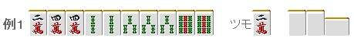
比如例1的牌，在场上切出的牌数没有差别的情况下
切4万是正确的。
幺九牌的9索以及受3索的壁的影响而难以使用的2索是可以期待的牌
2万和4万的比较，处于端侧的2万要更加容易碰一些。
------------------------------------------------------------------------------------
要考虑吃的副露方式
------------------------------------------------------------------------------------
有时会有好几种吃法的手牌，
我来例举几种鸣牌方式不同会带来差别的例子吧。
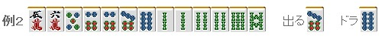
例2的手牌假设上家打出了7饼，我们要鸣牌了。
这个时候应该用嵌张来吃。
两面鸣牌：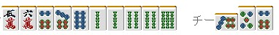
嵌张鸣牌：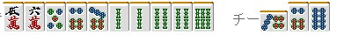
用两面鸣牌就是2000点确定，
而用嵌张鸣牌摸到宝牌的话就有3900，要是摸到4饼就可以有456三色同顺的机会。
------------------------------------------------------------------------------------
鸣牌方式的不同有时也会使听牌不一样。
比如例3的手牌上家打出5索，是34吃5听58索？
还是67吃5听25索？
其实这些都是不正确的
这里应该用嵌张吃5索，可以形成3面听牌。
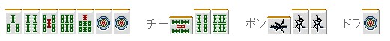
------------------------------------------------------------------------------------
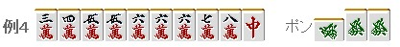
尤其是染手的手牌，常常会有两面、嵌张、边张都能够鸣牌的时候。
虽说用嵌张和边张鸣牌比较好的情况很多，
但是有时候还是用两面鸣牌更好。
比如例4的牌，上家打出7万
这里用68吃7就非常失败了。
这里不用两面吃牌的话就会失去9万这个听牌。
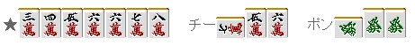
也许这种形出现的概率不高，
但是吃牌的时候一定要养成确认“鸣牌的方式对剩下的形是否有差别”的习惯。
（待续）

